ATIVIDADES DE CIENCIAS PARA O 8º ANO
EMEFEI | DATA
NOME | SALA
PROFESSOR

OI TURMINHA!!!!
MAIS UM ASSUNTO MUITO IMPORTANTE.
ESTA SEMANA ESTUDAREMOS O TEMA 7, NA PAGINA 54 E SEGUINTES DO LIVRO ARARIBÁ.
BONS ESTUDOS
VIDEO AULA SOBRE O TEMA: https://youtu.be/TZfROPnUlRU

A SAÚDE DOS SISTEMAS CARDIOVASCULAR E LINFÁTICO
O QUE É SISTEMA CARDIOVASCULAR E COMO É FORMADO?
O sistema cardiovascular ou sistema circulatório humano é responsável pela circulação do sangue, de modo a transportar os nutrientes e o oxigênio por todo o corpo. O Sistema Cardiovascular é formado pelos vasos sanguíneos e o coração. Veja mais detalhes sobre o sistema circulatório humano e de outros animais.
DOENÇAS DO SISTEMA CARDIOVASCULAR
São aquelas que atingem o coração, os vasos sanguíneos ou o sangue.
Ex: leucemia, hipertensão e aterosclerose.

Alguns fatores podem predispor o organismo para o surgimento de tais doenças.
Ex: consumo elevado de alimentos gordurosos, sedentarismo, tabagismo e alcoolismo.

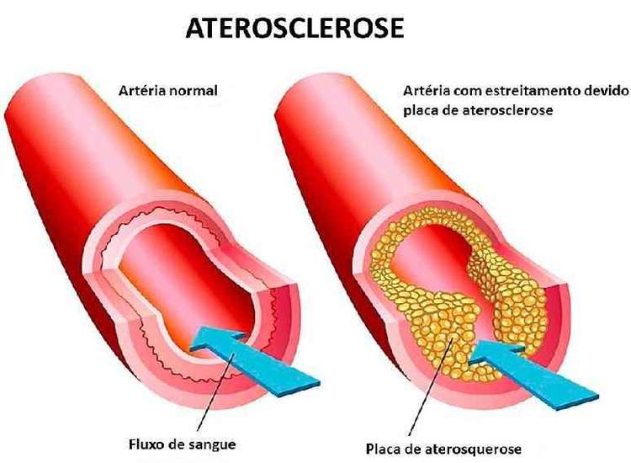
ATEROSCLEROSE → é a deposição de gorduras (colesterol) no interior das artérias, levando ao seu estreitamento ou até à sua obstrução. É uma doença vascular crônica e progressiva que normalmente se manifesta na idade adulta ou em idades mais avançadas.
Quando a obstrução se torna mais grave, bloqueia a passagem do sangue, e dos nutrientes pelo organismo ocorre o infarto.
Se isto ocorrer em um órgão vital como o cérebro ou o coração, pode causar a morte.

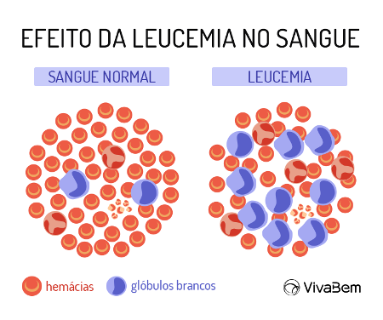
LEUCEMIA → é uma forma de câncer cuja principal característica é a formação anormal de glóbulos brancos que são produzidos descontroladamente na medula óssea.
Esse processo impede a formação adequada de outras células sanguíneas e a devida defesa do organismo.
Em muitos casos pode ser tratada através do transplante de medula óssea onde se tem obtido grande êxito.

HIPERTENSÃO

Antes de falar de HIPERTENSÃO, vamos lembrar o que é a PRESSÃO ARTERIAL. → corresponde a força que o sangue exerce nas paredes das artérias. Geralmente a pressão máxima do sangue (pressão sistólica), e a mínima, (pressão diastólica) entre 60 e 90 mmHg.

A HIPERTENSÃO ou PRESSÃO ALTA → acontece quando os níveis da pressão máxima aumentam anormalmente, atingindo 180 mmHg ou mais. Pode ser uma situação esporádica (só acontece de vez em quando) ou recorrente (acontece sempre) e nesse caso exige tratamento rigoroso, porque coloca a saúde do paciente em risco, pois nessas condições pode levar ao rompimento das artérias.

DOENÇAS DO SISTEMA LINFATICO → Algumas das doenças do sistema linfático são:

FILARIOSE → doença parasitária crônica, considerada uma das maiores causas mundial de incapacidades permanentes ou de longo prazo.
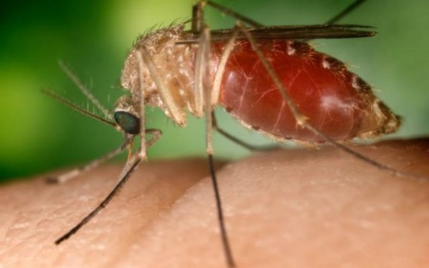
também conhecida por ELEFANTIASE., é causada pela obstrução dos vasos linfáticos.
- Afeta principalmente os membros inferiores.
- AGENTE CAUSADOR→ são nematódeos parasitas (filarias Wuchrereia bancrofti), são transmitidas pela picada de mosquitos contaminados do gênero CULEX que possui mais de 300 especies
- O membro afetado fica inchado pelo acumulo excessivo de liquido
- Esta doença está praticamente erradicada do Brasil.
Mosquito do gênero Culex
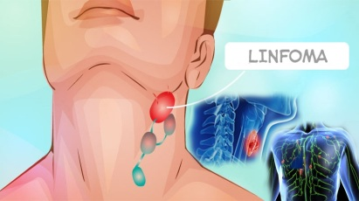
LINFOMA → É um câncer que acomete as células e tecidos linfáticos.
- Pode se originar nos linfonodos ou no tecido linfático dos órgãos do corpo
- Caracteriza-se pelo crescimento rápido de um linfonodo ou de uma zona do órgão afetado
- Ao contrario das ÍNGUAS, o linfoma não causa dor.
- O paciente apresenta sintomas como febre e perda de massa corpórea (emagrecimento)
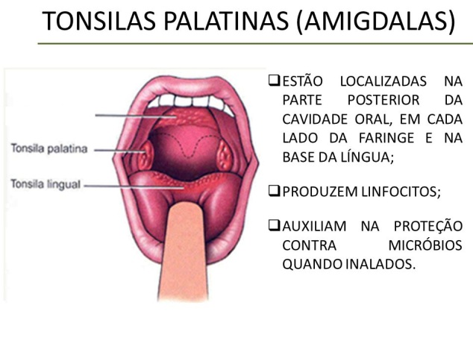
ANGINA TONSILAR
O que são TONSILAS PALATINAS?
- Anteriormente eram chamadas de AMIGDALAS, são estruturas presentes na orofaringe (percurso entre boca e faringe) constituídas por aglomerados de tecido linfoide ricas em glóbulos brancos
- Quando infeccionam surge a angina tonsilar ou amigdalite, uma inflamação aguda da garganta provocada principalmente vírus ou bactérias.
- A angina tonsilar pode ser crônica e, então precisam ser retiradas cirurgicamente
- As infecções constantes podem causar doenças como a febre reumática, e problemas cardíacos,
- Muitos médicos se posicionam contrários à retirada das tonsilas devido ao papel protetor que desempenham nas vias respiratórias sistema e no sistema digestório.

DE OLHO NO TEMA

- Faça uma pesquisa sobre os cuidados que uma pessoa hipertensa deve ter e descreva-os

- Com o que você estudou sobre a função das TONSILAS, explique por que a extração delas pode comprometer o sistema imunitário.

Bons estudos e ótima semana para todos.

